Как разговорить молчуна

Стимулирование речевой активности неговорящих детей.

Все психические процессы у ребенка - память, внимание, восприятие, мышление, воображение, целенаправленное поведение- формируются при участии речи. Задержка развития речи (ЗРР) ведет к замедлению темпа интеллектуального и психического развития.

Особенности детей с ЗРР:
- недостаточная мотивация речевой деятельности (дети не хотят говорить);
- дети с большой осторожностью вступают в речевой контакт или вообще отказываются общаться(дети «молчуны»);
- ограниченно используют речевые средства общения(преобладает жестовая речь);
- проявляют малую инициативность и активность в процессе общения со взрослыми и сверстниками;
- имеют низкий уровень развития коммуникативных навыков;
- неговорящие дети могут проявлять агрессию по отношению к взрослым и сверстникам;
- свои потребности и желания выражают криком, капризами, истерикой, особенно мальчики;
- отличаются повышенной тревожностью, имеют заниженную самооценку;
- имеют низкий уровень развития игры.

Условия необходимые для нормального речевого развития:
- Речевой образец взрослого.
- Эмоциональная окраска общения с ребенком.
- Своевременное устранение недостатков речи ребенка.
- Серьезное отношение к речи ребенка.
- Незначительное употребление уменьшительно- ласкательных суффиксов и звукоподражаний.
- Внимание к вопросам детей.
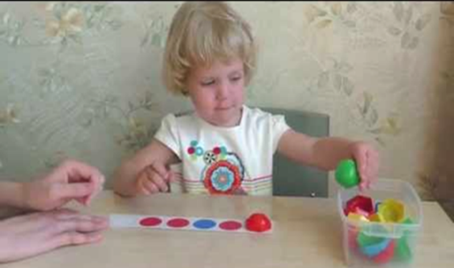
- Формирование у ребенка доверия и положительной мотивации, поощрение проявления речевой активности, похвала, внимание к ответам, положительная оценка.

Алгоритм формирования понимания и развития речи у неговорящих детей:
- Формирование понимания речи.
- Произнесение первых слов.
- Произнесение первых фраз.
- Развитие связной речи (обучение рассказыванию)

Приемы стимуляции речевой активности:
- Разговор с самим собой.
- Провокация, или искусственное непонимание ребенка.
- Распространение.
- Приговоры.
- Упражнения на развитие дыхания.

Упражнения должны быть доступны для детей. По мере овладения простыми заданиями можно переходить к более сложным. При организации игр с детьми необходимо придерживаться двух основных принципов:
- посильности требований,
- постепенности усложнения.

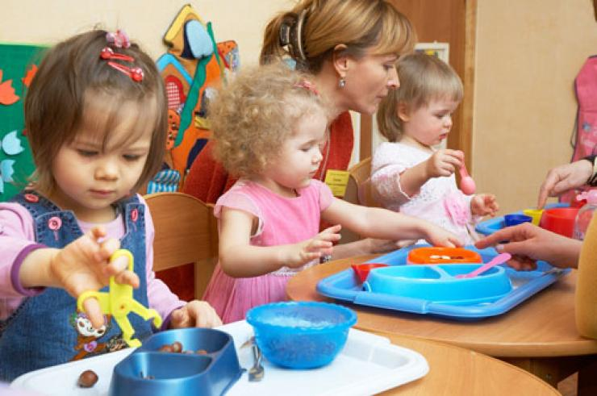

Подготовила:
учитель- логопед
Елсуфьева Т.В.

